Weekend de méditation A l’écoute de Christiane Singer

Prochaines dates :
- les vendredi 25, samedi 26 et dimanche 27 août 2023
Inscription
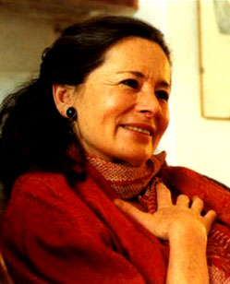

La parole de Christiane Singer, écrivaine, conférencière, décédée en 2007, résonne dans nos cœurs, que nous l’ayons côtoyée ou pas. Elle invitait une réponse personnelle, en nous-mêmes. Elle s’est révélée « initiatrice » et accompagnatrice à la vie, à la mort.

Auteur d’Une passion, d’Eloge du mariage, de l’engagement et autres folies et Derniers fragments d’un long voyage, elle a fait œuvre d’accompagnement spirituel par le feu de ses convictions et l’authenticité de ses appels. Inlassablement elle affirmait, et affirme encore, ce qui nous lie et relie sans jamais se briser : le fil de la merveille.

La conférencière : Marie Milis, avec la complicité de Léonard Appel

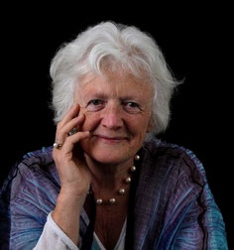

Marie Milis, professeur et auteur de nombreux ouvrages sur la pratique de l’autolouange, était une grande amie de Christiane Singer. C’est elle qui présentera l’essentiel de son message et animera les moments de méditation à partir de la lecture de quelques passages clés de textes inédits.
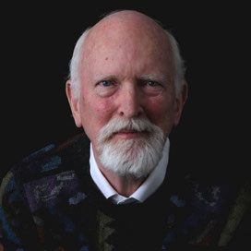

Léonard Appel, auteur de Montre-toi vivant. En dialogue avec Christiane Singer

Nous sommes des milliers à avoir vécu un vrai dialogue avec Christiane Singer. La parole qu’elle portait en elle n’était aucunement doctrinaire ni d’ailleurs théorique. Elle la vivait elle-même et elle la proclamait : sauvegardez la vie ! Devenez vivants ! Cet appel vécu et répété, elle le déclinait dans toutes les situations où elle était invitée à témoigner. Elle pouvait ainsi se laisser aller dans une tirade contre la corruption par l’image et l’habitude des distractions, pour sauver la fraîcheur de l’émotion, la ferveur du cœur et l’art de la présence – et au-delà, la fierté dans la solitude et la souveraineté de l’être humain.

Dans tous ses séminaires elle invitait à percevoir au-delà des anecdotes de nos biographies le fil de la merveille et à réparer le monde – du moins la roulotte qui habite notre errance, la cabane qui nous protège de la pluie, les quelques mètres carrés où nous nous tenons.

Ce qui nous intéresse, c’est d’être rappelé à l’essentiel : devenons les témoins de la merveille du monde créé et non les témoins perfides et consentants de son naufrage.

Pour qu’une parole vivante ne s’éteigne pas, il faut des passeurs. Nous devenons nous-mêmes porteurs de cette parole, de façon peut-être moins éclatante, moins repérable – porteurs du sens de la justice, de la vénération de la vie, de la relation créatrice et de l’amour généreux, porteurs d’un cœur de compassion, porteurs du divin.

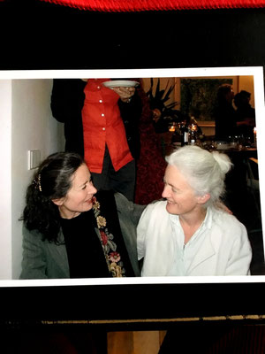
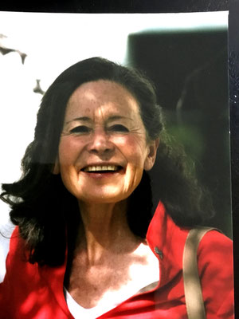
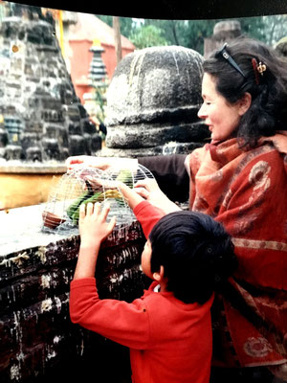

Programme

Vendredi soir : introduction et vidéos-interviews de Christiane Singer, court moment de partage

Samedi matin : méditation, suivie d’une introduction sur le thème Le monde a besoin de notre vénération, à partir des dialogues de Christiane Singer avec le physicien Hans-Peter Dürr. Partages en sous-groupes et mise en commun.

Samedi après-midi : conférence et partage sur l’autolouange, au cœur de l’œuvre de Christiane Singer. Elle la décrivait comme « une merveilleuse école de dignité… Et d’effronterie… Et de poésie joyeuse ».
Samedi soir : film « Passion – Hommage à Christiane Singer » (Carola Mair, 2013)

Dimanche matin : Méditation et partage à partir du texte : Entrer dans la ferveur.

Dimanche après-midi : "Désormais il n'y a plus à tergiverser, ni à faire antichambre. Il faut entrer en Vie et sur l'instant" : partages et envoi.

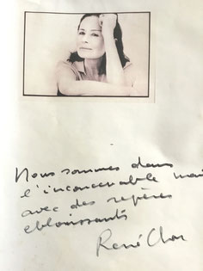
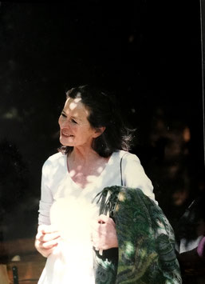
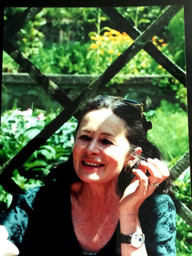

Horaire

L'accueil aura lieu le vendredi 25 août dès 17h , installation dans les chambres et temps de convivialité avec nos invités, soirée d'hommage à Christiane Singer . Les deux journées suivantes se dérouleront de 10h00 à 18h, conférences , échanges et méditations entrecoupés de pauses gastronomiques.

Matériel

Apportez, si possible, des magazines avec de belles images si vous en avez, de la colle et des ciseaux.

Logistique

Logement dans le confortable Hôtel *** « Les Roses » de Libin.
Repas excellents, raffinés, en majeure partie bio

Le prix

Le tarif comprenant le gîte et le couvert ( en gastronomie bio) et la formation en pension complète revient à 470 euros par personne en chambre single et à 430 euros en chambre double ou twin.

Je m'inscris !

Je m'inscris à
Weekend de méditation : A l’écoute de Christiane Singer, du 25 au 27 août 2023
Nombre de personnes
Nom
E-mail
Téléphone
Message éventuel
Restons en contact !
Je souhaite recevoir la newsletter de l'hôtel Les Roses
Notre Politique de confidentialité s'applique.
Note : veuillez remplir les champs marqués d'un *.

- Calendrier mensuel d'activités
- Nature et découvertes
- Ecriture, danse, développement personnel et musique
- Arts plastiques et art-thérapie
- Philosophie et spiritualité
  - Eclairer notre part d'ombre peut changer le monde, avec Daniel Sedlbauer
  - Weekend à l’écoute de Christiane Singer
  - Regards sages dans un monde fou, Reza Moghaddassi
  - Cheminer dans la Joie, par Marie-Eve Humery, et Marie Annet
- Médecines douces et naturelles
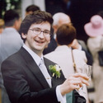
A Libin, en terre
d'Ardenne, l'hôtel "Les Roses" vous accueille tous les jours de mars à décembre.

Contact :

Hôtel "Les Roses"
2, Quartier Latin
B-6890 Libin
Belgique

Tél : 061/65.65.26
contact@lesroses.be

Abonnement newsletter :

Politique de confidentialité | Politique des cookies
© 2002 - 2018 Hôtel Les Roses

